ДЕПАРТАМЕНТ ОБРАЗОВАНИЯ И НАУКИ ГОРОДА МОСКВЫ ГОСУДАРСТВЕННОЕ БЮДЖЕТНОЕ ПРОФЕССИОНАЛЬНОЕ ОБРАЗОВАТЕЛЬНОЕ УЧРЕЖДЕНИЕ ГОРОДА МОСКВЫ
«КОЛЛЕДЖ АВТОМАТИЗАЦИИ И ИНФОРМАЦИОННЫХ
ТЕХНОЛОГИЙ № 20»

ОТЧЕТ
О ПРОХОЖДЕНИИ ПРАКТИКИ

Производственная практика
(наименование вида практики)

Загрядский Илья Владимирович
(Ф. И. О. обучающегося)

ПМ.01 Разработка модулей программного обесмечениякурс
курс 2 .
группа ИСП222
формы обучения очная
специальность 09.02.07 Информационные системы и программирование
Место прохождения практики
ООО "Марло Групп", г. Москва, Нежинская ул, д. 15 к. 3, кв. 27
Срок прохождения практики с «04» мая 2026 г. по «24» мая 2026 г.

В объеме 108 часа

Отчёт принят
Руководитель практики от ГБПОУ КАИТ № 20 / Лазарев Ю.В./
Руководитель практики от /Пашков Д.В/

г. Москва
2026
СОДЕРЖАНИЕ

ВВОДНАЯ ЧАСТЬ 3
КРАТКОЕ ОПИСАНИЕ ПРЕДПРИЯТИЯ И ЕГО ДЕЯТЕЛЬНОСТИ 4
ОПИСАНИЕ ВЫПОЛНЕННОГО ИНДИВИДУАЛЬНОГО ЗАДАНИЯ 5
ВЫВОД 12
СПИСОК ЛИТЕРАТУРЫ 14

ВВОДНАЯ ЧАСТЬ
Государственное бюджетное профессиональное образовательное учреждение Колледж автоматизации и информационных технологий № 20 (ГБПОУ КАИТ № 20) является базой для прохождения учебной практики.
Целью практики является освоение методик системного анализа, проектирования и разработки программных решений на примере создания модуля «Система учёта и аренды оборудования» с использованием современных инструментов и методологий разработки ПО.
Для достижения поставленной цели были последовательно решены следующие задачи. Изначально проведён анализ предметной области и формализованы требования к системе учёта проката оборудования. Затем разработана проектная документация, включающая Use-case диаграммы для визуализации сценариев взаимодействия пользователей с функционалом системы, а также ER-диаграммы для описания структуры реляционной базы данных и связей между сущностями. После этого реализован программный модуль на языке C# с применением платформы .NET Framework и архитектурного подхода, разделяющего интерфейс и бизнес-логику. Наконец, организовано управление исходным кодом через систему контроля версий Git с публикацией репозитория на платформе GitHub.

КРАТКОЕ ОПИСАНИЕ ПРЕДПРИЯТИЯ И ЕГО ДЕЯТЕЛЬНОСТИ
Учебное отделение имеет большое современное здание, оснащенное профессиональным современным оборудованием для проведение всех видов занятий, в том числе и для проведения учебной практики. Учебное отделение является площадкой проведения различных конкурсов профессионального мастерства.
Здесь готовят специалистов по информационным направлениям, таким как Информационные системы и программирование, Компьютерные системы и комплексы, Наладчик аппаратного и программного обеспечения, Сетевое и системное администрирование.
На базе Учебного отделения работает Центр дистанционного и инклюзивного профессионального образования для лиц с инвалидностью и ограниченными возможностями здоровья.
Помимо освоения основных образовательных программ студенты учебного отделения имеют огромные возможности для реализации своих творческих способностей, ведь именно здесь есть самый большой и красивый актовый зал с самым современным звуковым и световым оборудованием.
На базе учебного отделения работает, созданный в 2008 году, поисковый отряд «Дозор». Это сердце военно-патриотического воспитаний колледжа.

ОПИСАНИЕ ВЫПОЛНЕННОГО ИНДИВИДУАЛЬНОГО ЗАДАНИЯ
Use-Case диаграмма отображает сценарии взаимодействия актора «Пользователь» с подсистемой «Система учёта проката оборудования».
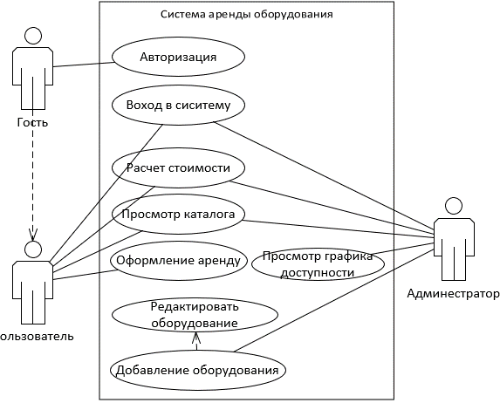
Рисунок 1 – Визуализация Use-Case диаграммы
Пользователь взаимодействует с системой для просмотра каталога оборудования, применяя функции фильтрации по типу оборудования или статусу доступности для сужения выборки из базы данных. После выбора единицы оборудования пользователь инициирует оформление аренды, на этапе которого система проверяет доступность объекта, фиксирует резерв в журнале аренд и генерирует подтверждающее уведомление с деталями сделки.
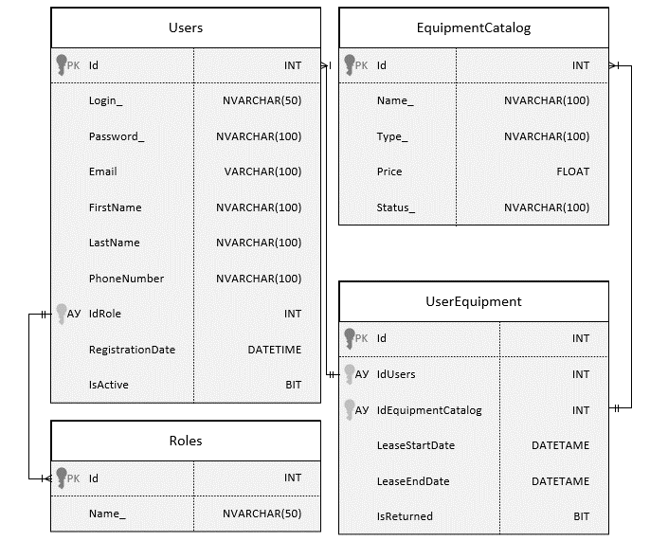
Рисунок 2 – Визуализация ER-диаграммы
Приложение создано на платформе Windows Forms (.NET Framework) с использованием СУБД Microsoft SQL Server для хранения данных. На этапе настройки проекта были подключены необходимые пространства имён, включая System.Data.SqlClient для работы с базой данных и System.Windows.Forms для построения интерфейса. Разработан вспомогательный класс DbHelper, инкапсулирующий логику выполнения запросов и возврата результатов в виде DataTable, что позволило избежать дублирования кода подключения в каждой форме.
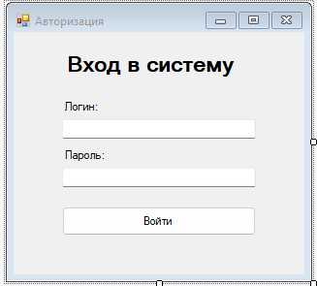
Рисунок 3 – Интерфейс формы авторизации
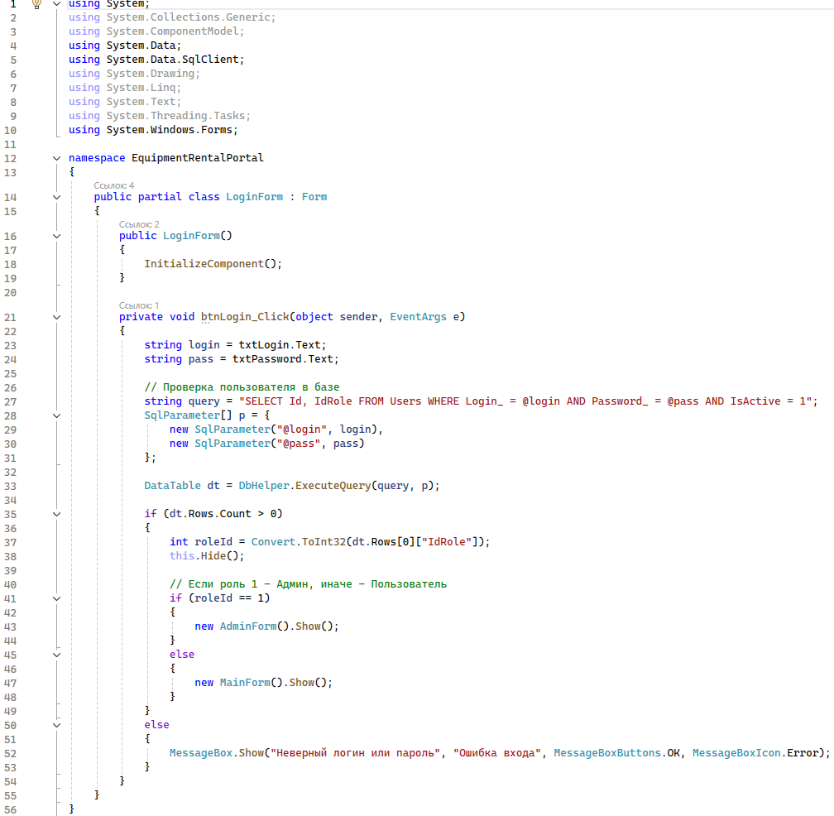
Рисунок 4 – Фрагмент кода LoginForm.cs с логикой аутентификации
Форма авторизации обеспечивает вход в систему на основе проверки учётных данных в таблице Users. При нажатии кнопки «Войти» программа формирует параметризованный SQL-запрос, проверяющий совпадение логина и хешированного пароля, а также активность учётной записи. В случае успешной проверки система считывает идентификатор роли пользователя: при значении 1 открывается панель администратора, в остальных случаях загружается главный каталог оборудования. При ошибке ввода отображается модальное окно с сообщением о неверных данных.
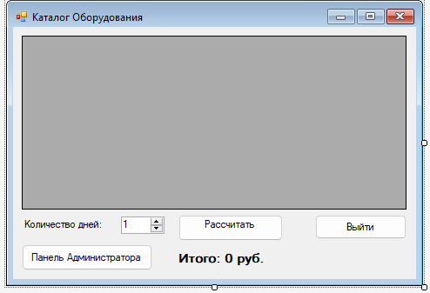
Рисунок 5 – Интерфейс главной формы пользователя
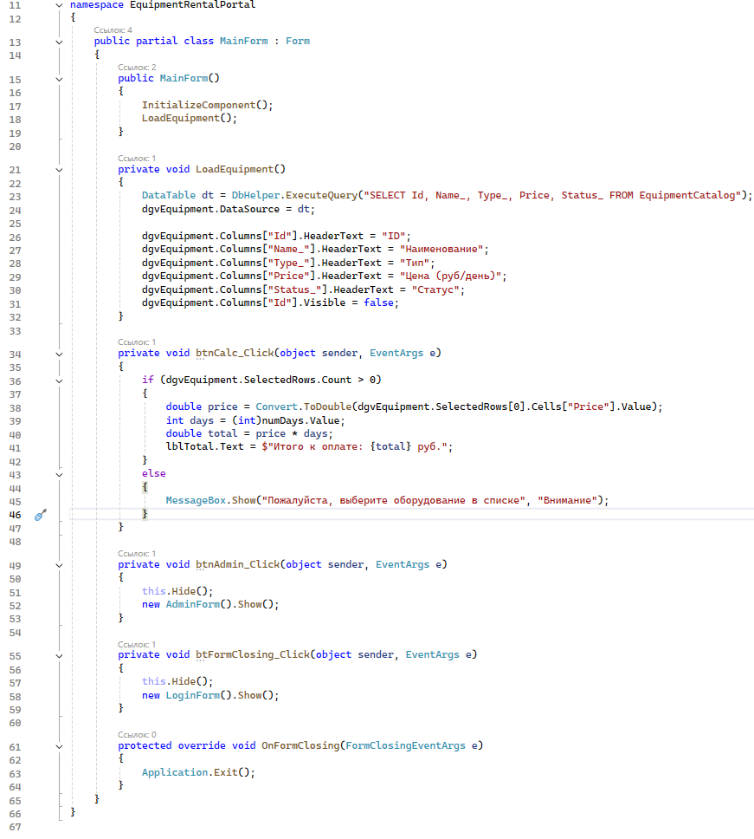
Рисунок 6 – Фрагмент кода MainForm.cs с загрузкой каталога и расчётом стоимости
Главная форма предназначена для просмотра доступного оборудования и расчёта стоимости аренды. При инициализации вызывается метод LoadEquipment(), который запрашивает данные из таблицы EquipmentCatalog и привязывает их к элементу DataGridView. Заголовки столбцов русифицированы, а техническое поле идентификатора скрыто от пользователя. Функция расчёта стоимости активируется кнопкой «Рассчитать» и умножает цену выбранной единицы оборудования на введённое количество дней, выводя итоговую сумму в текстовую метку. Дополнительно реализована кнопка перехода к панели администратора для демонстрационных целей, а также корректная обработка закрытия формы с перенаправлением на экран входа.
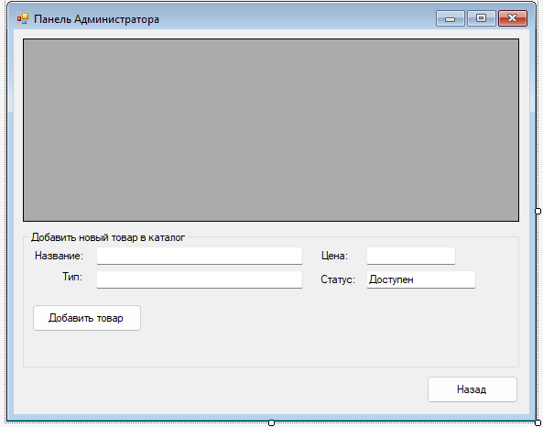
Рисунок 7 – Интерфейс панели администратора
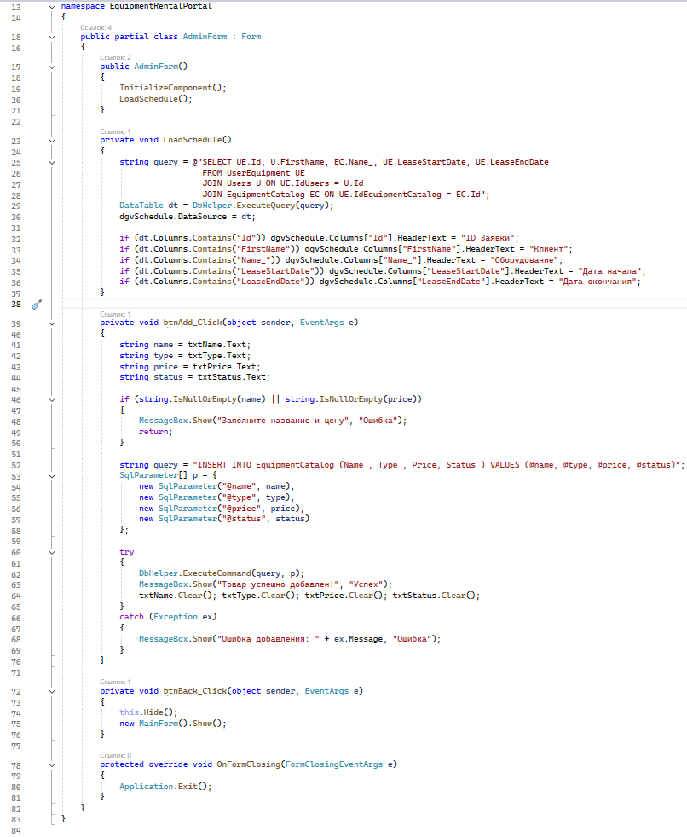
Рисунок 8 – Фрагмент кода AdminForm.cs с загрузкой расписания и добавлением товаров
Панель администратора предоставляет функции управления каталогом и мониторинга активных аренд. При загрузке формы выполняется JOIN-запрос, объединяющий таблицы UserEquipment, Users и EquipmentCatalog, что позволяет отобразить в таблице полный список заявок с указанием имени клиента, названия оборудования и дат начала и окончания проката. Секция добавления нового товара валидирует вводимые данные на пустоту, после чего формирует параметризованный INSERT-запрос в таблицу EquipmentCatalog. Успешное добавление сопровождается очисткой полей ввода и уведомлением пользователя, а кнопка «Назад» возвращает администратора к главному каталогу. Закрытие любого окна приложения завершает работу процесса.

ВЫВОД
В ходе выполнения работы была успешно разработана информационная система «EquipmentRentalPortal» для учёта и аренды оборудования, реализующая полный цикл взаимодействия пользователей и администраторов с данными. Проект включает в себя все этапы создания программного продукта: от проектирования архитектуры и моделирования базы данных до реализации пользовательского интерфейса и настройки системы контроля версий.
Ключевые результаты работы заключаются в следующем. В части архитектурного проектирования была создана Use-case диаграмма, отражающая сценарии использования системы, а также разработана ER-диаграмма, визуализирующая структуру реляционной базы данных и связи между таблицами ролей, пользователей, каталога оборудования и журнала аренд.
В рамках реализации функционала был разработан десктопный модуль на языке C# с использованием платформы .NET Framework, Windows Forms и ADO.NET для взаимодействия с СУБД Microsoft SQL Server. Реализована трёхоконная архитектура: форма авторизации с роутингом на основе уровня доступа, пользовательский каталог с функцией динамического расчёта стоимости аренды и панель администратора с возможностью просмотра сводного расписания заявок через многотабличные JOIN-запросы, а также добавлением новых позиций в каталог с валидацией входных данных. Целостность информации обеспечена использованием параметризованных запросов, предотвращающих SQL-инъекции, и проверками на уровне прикладной логики.
Что касается управления версиями, проект полностью интегрирован с Git, что обеспечивает прозрачность изменений, возможность отката к предыдущим состояниям и поддержку командной разработки. Репозиторий размещён на GitHub, что подтверждает готовность системы к дальнейшему развитию и масштабированию.
На этапе тестирования проведена ручная отладка всех сценариев использования и подтверждена корректность работы с граничными случаями, включая попытку входа с неверными учётными данными, расчёт стоимости без выбора оборудования и добавление товара с пустыми обязательными полями.
В результате прохождения практики были закреплены навыки системного анализа, проектирования и разработки ПО на C#, а также получён практический опыт работы с реляционными базами данных, системами контроля версий и оформления технической документации в соответствии с образовательными стандартами.

СПИСОК ЛИТЕРАТУРЫ
1. Соммервилл, И. Проектирование программного обеспечения: учебник для вузов. 10-е изд. М.: Вильямс, 2020. - 688 с. (Описание методологий проектирования, включая UML и DFD)
2. Троелсен, Э. Язык программирования C# 10 и платформа .NET 6. - 9-е изд. - СПб.: Питер, 2023. - 1408 с. (Полное руководство по разработке на C#, включая работу с базами данных)
3. Норт, Д., Скитт, С. Entity Framework Core в действии. - М.: ДМК Пресс, 2022. - 384 с. (Практическое руководство по ORM для работы с базами данных в .NET)
4. Официальная документация Microsoft Работа с базами данных в .NET. Режим доступа: https://learn.microsoft.com/ru-ru/dotnet/standard/data/ (дата обращения: 20.11.2025).
5. Прайс, М. Д. C# 12 и .NET 8: Современная кроссплатформенная разработка: создавайте приложения, веб-сайты и сервисы с помощью ASP.NET Core 6, Blazor и EF Core 6, используя Visual Studio 2022 и Visual Studio Code, шестое издание 2023 год, 828 с. Издательство Packt Publishing Limited.

